РОССИЙСКАЯ ФЕДЕРАЦИЯ
КАРАЧАЕВО-ЧЕРКЕССКАЯ РЕСПУБЛИКА
УСТЬ-ДЖЕГУТИНСКИЙ МУНИЦИПАЛЬНЫЙ РАЙОН
МУНИЦИПАЛЬНОЕ БЮДЖЕТНОЕ ОБЩЕОБРАЗОВАТЕЛЬНОЕ УЧРЕЖДЕНИЕ
«СРЕДНЯЯ ОБЩЕОБРАЗОВАТЕЛЬНАЯ ШКОЛА №5
г. УСТЬ-ДЖЕГУТЫ»
________________________________________________________________________________________________________________________________________________________________

Анализ работы РДШ в МБОУ "СОШ №5 г.Усть-Джегуты"

за 2021-2022 учебный год

- 2021-2022 учебном году наша школа реализовала программу общественно-государственной детско-юношеской организации - Российского Движения Школьников.

Целью Российского движения школьников является совершенствование государственной политики в области воспитания подрастающего поколения и содействие формированию личности на основе присущей российскому обществу системы ценностей. РДШ объединяет в себе уже существующие детские движения в школе, приводит к единообразию программы воспитания. Движение должно помочь вывести всю работу школ на новый общероссийский уровень.

Российское движение школьников, реализуя избранные 4 ведущих направления, призвано

удовлетворять жизненные потребности участников РДШ в общении, понимании, защите, разнообразной деятельности. РДШ способствует определению жизненных планов путём обеспечения личностного роста и развития, социального и профессионального самоопределения. Оно предоставляет разносторонние возможности организации свободного времени.

Становление Общероссийской общественно-государственной детско-юношеской организации РДШ предполагает гибкую, постоянно обновляющуюся и развивающуюся структуру поддержки инициатив обучающихся, с учётом сложившегося опыта и традиций воспитательной деятельности.

- 2021-2022 учебном году в рамках реализации 4-х направлений РДШ (Личностное развитие, Гражданская активность, Информационно-медийное и Военно-патриотическое направления)

Первое направление: «Личностное развитие»

Цель организации творческой деятельности обучающихся – создать условия для всестороннего гармоничного личностного развития человека, способствующие реализации потенциала активности человека.

Ознакомление учащихся 8-11 классов с Уставом и символикой РДШ (сентябрь). Концерт «Спасибо вам, учителя!» (октябрь).

День рождения РДШ. Вступление в ряды РДШ (29 октября). Осенний бал (ноябрь).

Концерт ко дню Матери «Моя мама лучше всех!» (ноябрь).

Участие в антинаркотической акции «Жизнь без наркотиков» (декабрь). Новогодний серпантин (декабрь).

Второе направление: «Гражданская активность»
Сбор «Российское движение школьников!», посвященный созданию РДШ (сентябрь).

03.09. - день солидарности в борьбе с терроризмом. Урок мужества «Памяти жертв Беслана» (сентябрь).

Линейка, посвящённая Дню народного единства (ноябрь).

Третье направление: «Военно-патриотическое»

Цель: Организация работы со школьниками по военно-патриотической деятельности Операция «Ветеран живёт рядом» (октябрь).

Урок Мужества «День неизвестного солдата» (декабрь). День героев Отечества (декабрь).

Четвертое направление: «Информационно-медийное»

Цель: обеспечение мотивации и объединения школьников в современное детское движение, которое способствует воспитанию будущих граждан как коммуникативных, творческих, свободно мыслящих личностей, обладающих аналитическим мышлением, умением аргументировано отстаивать свою позицию, владеющих современными медиакомпетенциями и имеющих высокий уровень медиакультуры.

Выпуск агитационных материалов о РДШ (стенд) (март).
Тематический урок информатики в рамках Всероссийской акции «Час кода» (декабрь).

Зам. директора по ВР: Байрамкулова А.М.

Вступление в ряды РДШ

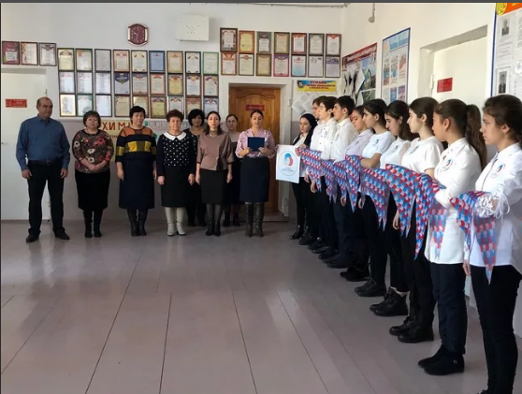

Линейка "Памяти жертв Беслана"

Посвящается всем пострадавшим и погибшим в результате захвата школы города Беслан в Северной Осетии.

Мы скорбим вместе с вами!

Акция «Давайте вспомним про войну»

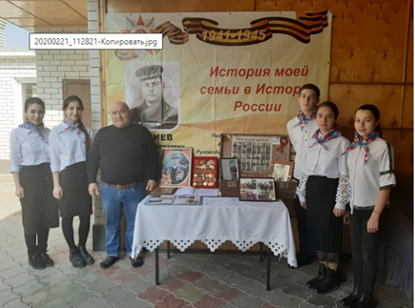
21 февраля в рамках акции «Давайте вспомним про войну» активисты РДШ посетили семью ветерана Хубиева М.Ш. Участники ВОВ – это люди, которые защищали нашу Родину, мы должны ценить и уважать каждого ветерана. Мы в неоплатном долгу перед ними.
«Память не гаснет, слава не меркнет»
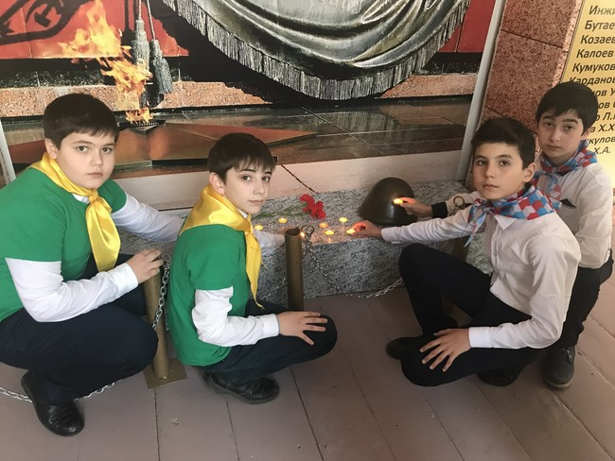
Под девизом «Славной Родиной горжусь я!» волонтёрами и РДШ состоялся вечер памяти «Память не гаснет, слава не меркнет». Ребята с интересом слушали рассказ о том, как началась Великая Отечественная война, как 22 июня 1941 года предрассветную тишину внезапно разорвали взрывы ревущих снарядов. Этот день стал началом самой кровопролитной войны в истории человечества, и никто не знал, что советскому народу предстоит пройти через нечеловеческие испытания, пройти и победить. Ребята читали стихи о войне, а в заключение мероприятия все присутствующие почтили память павших героев Великой Отечественной войны минутой молчания и возложили цветы и свечи к обелиску павших воинов.
Наша школа принимала активное участие в Днях Единых Действий РДШ:

«Сдай макулатуру – спаси дерево!».

- 23 сентября по 15 октября 2019 года прошёл Всероссийский Эко-марафон Переработка «Сдай макулатуру – спаси дерево!». Основная задача проекта – экологическое просвещение, воспитание ответственного потребления, активной гражданской позиции и стремление сохранить окружающую среду для последующих поколений, а также стимулирование развития «зеленого предпринимательства».

Самые активные классы: 3 б (465 кг), 7 б (328,1 кг), 8 (201 кг), 5 а (180 кг), 6 б и 4 б (108 кг).
Общими усилиями собрали более 2200 кг. Молодцы ребята.

